1. 右击eclipse空白处Import
2. 从SVN中检出项目

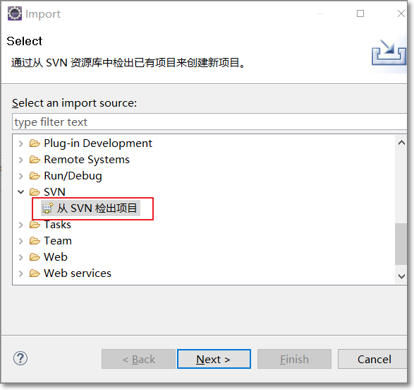

学校svn的地址 svn://192.168.50.22/heima30/30/

选择对应的项目:

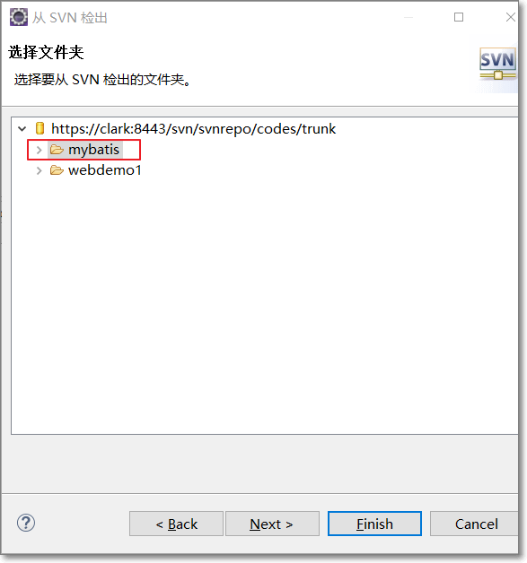

下一步:

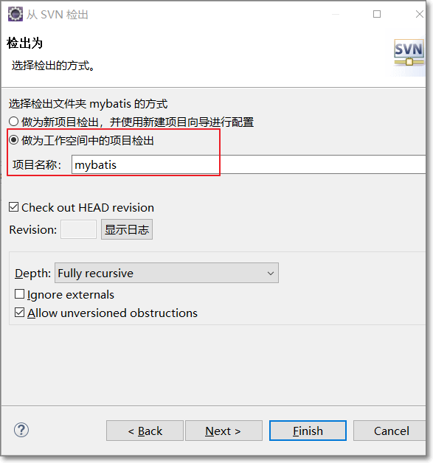

检出的效果如下:

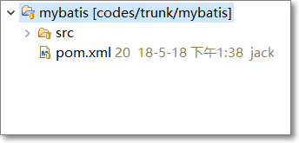

转化为maven项目:

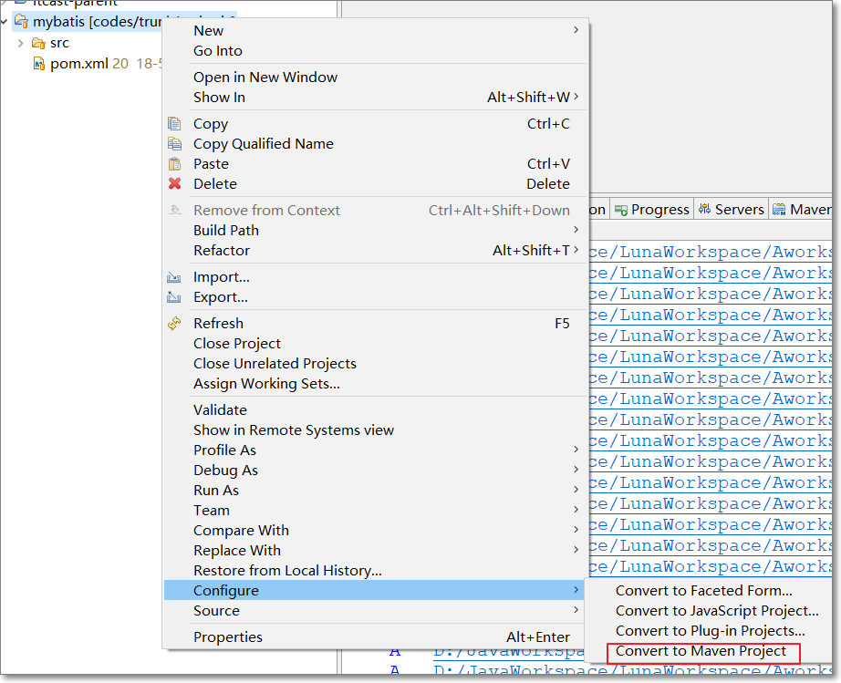

效果如下:

